МИНИСТЕРСТВО НАУКИ И ВЫСШЕГО ОБРАЗОВАНИЯ
РОССИЙСКОЙ ФЕДЕРАЦИИ
Федеральное государственное автономное образовательное учреждение
высшего образования
«ТЮМЕНСКИЙ ГОСУДАРСТВЕННЫЙ УНИВЕРСИТЕТ»
Школа компьютерных наук
ИТОГОВЫЙ ОТЧЕТ
В РАМКАХ ВКР
“РАЗРАБОТКА ПРИЛОЖЕНИЯ ДЛЯ ВИЗУАЛИЗАЦИИ ТЕПЛОРАСПРЕДЕЛЕНИЯ В ПРОЦЕССЕ ПИРОЛИЗА В ЦИЛИНДРИЧЕСКОЙ УСТАНОВКЕ”

Выполнили работу  (групповой проект)  студенты 4 курса  очной формы обучения |  | Герасимов Александр Владимирович  Шуруев Андрей Вячеславович
Руководитель  Старший преподаватель кафедры программного обеспечения |  | Бачурин Роман Михайлович

Тюмень 2024 год
Оглавление
ВВЕДЕНИЕ 4
1. Актуальность проекта 5
1.1. Проблема прогнозирования температуры в разных слоях реактора и затрат на эксперименты 5
1.2. Целевая аудитория 5
1.3. Проблемы и ожидания пользователей 5
2. Идея проекта 7
3. Требования к проекту и ограничения 8
3.1. Требования к проекту 8
3.2. Учитываемые ограничения 8
3.3. Будущие возможности и расширения 9
4. Теоретическое обоснование проекта 10
4.1. Уравнение теплопроводности 10
4.2. Численные методы 10
4.3. Задание граничных и начальных условий 11
4.4. Моделирование тепловых свойств слоев 11
4.5. Интерполяция температуры 11
4.6. Алгоритмы для визуализации 12
4.7. Преимущества численного подхода 12
5. Практическое обоснование проекта 13
5.1. Общая структура и взаимодействие модулей 13
5.2. Организация сохранения и обработки данных 14
5.3. Технологии и инструменты 14
6. Собственные теоретические и практические разработки 16
6.1. Задание функции скорости нагрева 16
6.2. Закладка слоев сырья 16
6.3. Задание точки подвода тепла 17
6.4. Корректировка центральной температуры 18
6.5. Интерполяция температуры для визуализации 19
6.6. Построение срезов для визуализации 19
6.7. Вычисление и реализация поворота камеры для построения визуализации срезов 20
7. Особенности разработки проекта 22
7.1. Организация взаимосвязи элементов 22
7.2. Взаимодействие с внешними библиотеками 22
8. Функциональные возможности проекта 23
8.1. Настройка параметров модели 23
8.2. Численное моделирование 23
8.3. Визуализация результатов 24
9. Пользовательский интерфейс 25
10. Организация тестирования проекта 30
10.1. Параметры тестирования 30
10.2. Этапы тестирования 30
10.3. Результаты тестирования 31
11. Литературные источники 32

ВВЕДЕНИЕ
В современных условиях перехода к более устойчивым и экологически чистым технологиям переработка биомассы и органических отходов занимает центральное место в ряде промышленных отраслей. Одним из ключевых процессов, используемых в этой сфере, является пиролиз — термическое разложение материалов без доступа кислорода. Данный процесс активно применяется для получения энергетических ресурсов, таких как биотопливо, синтетические газы и масла, а также углеродных материалов.
Успешное проведение пиролиза во многом зависит от точности управления тепловыми процессами внутри реактора. Неправильное распределение температуры может привести к локальному перегреву или недогреву, что снижает эффективность процесса и ухудшает качество конечных продуктов. Например, переработка многослойных материалов, таких как древесина или смешанные отходы, требует тщательного учета теплопередачи между слоями сырья, а также оптимизации параметров подачи тепла.
Моделирование и визуализация теплового распределения в реакторе пиролиза позволяют решить ряд практических задач, включая:
- предсказание температурных полей в различных слоях сырья;
- оптимизацию режимов нагрева для снижения энергозатрат;
- уменьшение необходимости в дорогостоящих физических экспериментах.
В последние годы ведущие инженерные компании, такие как Ansys и COMSOL, предлагали инструменты для моделирования тепловых процессов, однако их доступность в российских условиях значительно снизилась из-за ограничений на поставки программного обеспечения. Это создало острую потребность в разработке отечественных решений, способных удовлетворить потребности инженеров и технологов.
Проект "WarmRadar" нацелен на создание современного инструмента для численного моделирования и визуализации тепловых процессов в цилиндрических реакторах. Он предоставляет пользователям возможность задавать параметры реактора, визуализировать температурные поля и анализировать динамику распределения температуры.

1. Актуальность проекта

1.1. Проблема прогнозирования температуры в разных слоях реактора и затрат на эксперименты
В настоящее время инженеры и технологи, работающие с переработкой органических материалов, сталкиваются с проблемой невозможности точно отслеживать температуру в разных зонах реактора и слоях биомассы. Измерительные приборы могут фиксировать температуру только в ограниченном количестве точек, что затрудняет полный контроль над процессом.
Дополнительно, проведение натурных экспериментов требует значительных затрат сырья, времени и энергии, что делает оптимизацию процесса сложной и дорогостоящей. Эти ограничения значительно усложняют разработку и эксплуатацию реакторов, что особенно актуально для предприятий, занимающихся переработкой биомассы и созданием энергоресурсов.

1.2. Целевая аудитория
Основной целевой аудиторией проекта являются инженеры и технологи, работающие с переработкой материалов, таких как компании “Ruftorg”. Для них критически важно иметь инструмент, который:
- позволяет задавать параметры работы реактора (слои сырья, функции нагрева, точки подвода тепла);
- помогает анализировать и визуализировать распределение температуры;
- снижает необходимость в дорогостоящих экспериментах.
Такие специалисты часто занимаются переработкой органических отходов, включая биомассу, и нуждаются в инструменте, который поддерживает не только моделирование, но и визуализацию для последующего анализа.

1.3. Проблемы и ожидания пользователей
Проблемы, с которыми сталкиваются пользователи:
- Отсутствие программных решений: Нет доступных инструментов для численного моделирования тепловых процессов.
- Высокие затраты на эксперименты: Без точного моделирования процесс оптимизации реакторов становится долгим и дорогостоящим.
- Трудности в анализе данных: Сложности с визуализацией распределения температуры в реакторе, особенно в разных слоях сырья.
Ожидания и требования:
- Возможность легко задавать параметры моделирования через удобный интерфейс.
- Функционал для анализа тепловых данных, включая возможность выбора срезов и анимации температурных полей.
- Сохранение и последующий анализ результатов.

2. Идея проекта
Проект "WarmRadar" разработан для решения ключевых проблем, с которыми сталкиваются инженеры и технологи в области переработки материалов. Основная цель — создание программного инструмента, который позволяет моделировать распределение температуры при пиролизе биомассы в цилиндрических реакторах. Это приложение заменяет недоступные коммерческие решения, предоставляя удобные и функциональные инструменты для работы.
Основная идея проекта заключается в интеграции нескольких важных возможностей, которые позволяют удовлетворить требования и ожидания пользователей:
- Моделирование тепловых процессов: Система позволяет задать параметры процесса, такие как структура слоев сырья, точка подвода тепла и функция нагрева, чтобы пользователи могли точно воспроизвести реальные условия работы реактора.
- Визуализация: Программа предоставляет возможность визуализировать распределение температуры в динамике, что облегчает анализ и помогает в принятии инженерных решений.
- Удобный интерфейс: Графический интерфейс позволяет инженерам и технологам легко задавать параметры моделирования и настраивать процессы без необходимости глубоких технических знаний в программировании.
"WarmRadar" нацелен на то, чтобы минимизировать затраты времени и ресурсов на проведение натурных экспериментов. Использование численного моделирования вместо реальных испытаний позволяет снизить расходы.

3. Требования к проекту и ограничения

3.1. Требования к проекту
Для успешной реализации проекта "WarmRadar" система должна удовлетворять следующим требованиям:
- Функциональные требования:
  - Возможность моделирования тепловых процессов в цилиндрическом реакторе.
  - Поддержка задания параметров моделирования:
    - Задание структуры слоев сырья с учетом их физических свойств.
    - Указание точки подвода тепла.
    - Настройка функции скорости нагрева.
  - Визуализация результатов в 2D и 3D:
    - Просмотр распределения температуры на заданных срезах реактора.
    - Анимация динамики изменения температуры.
  - Сохранение результатов моделирования в базе данных для последующего анализа.
- Пользовательские требования:
  - Интуитивно понятный интерфейс, позволяющий легко задавать параметры и проводить моделирование без необходимости глубоких знаний в программировании.
  - Гибкость настройки реакторов с учетом различных геометрических и термических конфигураций.
- Технические требования:
  - Поддержка платформы Windows для запуска десктопного приложения.
  - Использование современных библиотек и инструментов, таких как Python (NumPy, SciPy, PyVista, PyQt5).
  - Хранениe параметров и результатов моделирования.

3.2. Учитываемые ограничения
- Ограничения по вычислительным ресурсам:
  - Высокая нагрузка на процессор и оперативную память при моделировании сложных геометрий и больших объемов данных.
  - Необходимость оптимизации алгоритмов для сокращения времени расчетов.
- Ограничения поддержки:
  - Программа ориентирована на моделирование тепловых процессов в цилиндрическом реакторе и не поддерживает другие типы реакторов.

3.3. Будущие возможности и расширения
Несмотря на текущие ограничения, архитектура проекта предусматривает дальнейшее развитие:
- AОптимизация алгоритмов моделирования с использованием параллельных вычислений.
- Расширение возможностей для работы с реакторами других форм и конфигураций.
Таким образом, проект "WarmRadar" направлен на удовлетворение требований современных инженеров и технологов, обеспечивая гибкость, удобство и эффективность в моделировании тепловых процессов.

4. Теоретическое обоснование проекта

4.1. Уравнение теплопроводности
Математическая модель процесса основана на уравнении теплопроводности в цилиндрических координатах:
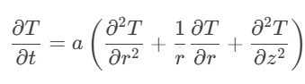
где:
- T — температура (K);
- t — время (s);
- a — коэффициент температуропроводности (m^2/s);
- r, z — радиальная и продольная координаты (m).
Уравнение описывает поведение температуры в реакторе с учетом теплопередачи в трех измерениях. При осесимметричности реактора угловая координата (phi) исключается, что упрощает расчеты.

4.2. Численные методы
Для численного решения уравнения теплопроводности используется явная разностная схема, которая аппроксимирует производные по времени и пространству. Разностные аналоги производных задаются следующим образом:
- Для временной производной:
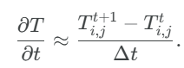
- Для пространственных производных:
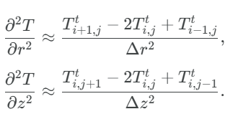
Стабильность явной схемы обеспечивается условием Куранта:
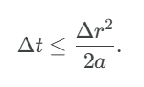

4.3. Задание граничных и начальных условий
Для решения задачи теплопроводности в реакторе задаются граничные и начальные условия:
1. Граничные условия:
- Постоянная температура на стенках реактора:
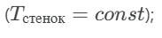
- Симметрия вдоль оси реактора:

2. Начальные условия: равномерное распределение температуры во всем объеме реактора перед началом процесса нагрева (T = T_0).

4.4. Моделирование тепловых свойств слоев
Для моделирования неоднородных материалов в реакторе используется распределение коэффициента температуропроводности (\(a(z)\)) вдоль высоты реактора. Алгоритм расчета параметров теплопроводности, плотности и теплоемкости учитывает физические свойства каждого слоя сырья:
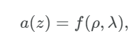
где:
- (p) — плотность материала;
- (lambda) — теплопроводность.
Эта модель позволяет точно учитывать влияние структуры сырья на процесс теплопереноса.

4.5. Интерполяция температуры
Для задания функции скорости нагрева реализована интерполяция по точкам. Пользователь задает график изменения температуры в ключевых моментах времени, а система вычисляет промежуточные значения. Это обеспечивает гибкость моделирования различных сценариев нагрева.

4.6. Алгоритмы для визуализации
В проекте используется библиотека PyVista для визуализации распределения температуры. Алгоритмы визуализации включают:
- Построение 3D-сеток для отображения температуры внутри реактора;
- Выбор срезов реактора для анализа температуры на заданных уровнях;
- Анимацию распределения температуры во времени.

4.7. Преимущества численного подхода
Использование численных методов обеспечивает:
- Точность: Расчеты адаптируются под геометрию реактора и физические свойства сырья.
- Экономичность: Моделирование заменяет часть дорогостоящих натурных экспериментов.
- Универсальность: Модель легко адаптируется для работы с различными конфигурациями реакторов.
Теоретическая база проекта включает фундаментальные законы теплопроводности и численные методы, которые обеспечивают точность, гибкость и надежность моделирования тепловых процессов в реакторах. Это позволяет проекту решать ключевые задачи, стоящие перед инженерами и технологами.

5. Практическое обоснование проекта

5.1. Общая структура и взаимодействие модулей
Архитектура проекта "WarmRadar" построена на модульном подходе, что обеспечивает гибкость и простоту расширения функционала. Взаимодействие между модулями организовано через классы и методы, обменивающиеся данными в формате JSON и массивов NumPy. Основные модули проекта включают:
- WarmRadar.py — главный интерфейс программы:
  - Связывает работу модулей визуализации (Read_and_visualisete.py) и расчетов (Calculations.py) с пользовательским интерфейсом.
  - Управляет взаимодействием пользователя с системой, включая задание параметров моделирования и запуск симуляции.
- Модуль визуализации (Read_and_visualisete.py):
  - Используется для отображения результатов моделирования в 3D.
  - Поддерживает выбор и отображение температурных срезов, а также анимацию изменений температуры во времени.
  - Реализует алгоритмы интерполяции температурных значений на поверхностях и внутри объемов​Read_and_visualisete​Simulation.
- Модуль задания слоев сырья (MaterialsChoice.py):
  - Обеспечивает создание и визуализацию структуры слоев реактора.
  - Реализует функции добавления и удаления слоев сырья с учетом их физических характеристик, таких как плотность и теплопроводность.
  - Использует виджет перетаскивания для наглядного задания структуры реактора​MaterialsChoice​MaterialsChoice.
- Модуль расчетов (Calculations.py):
  - Выполняет численные расчеты тепловых процессов с использованием явной разностной схемы.
  - Учитывает свойства слоев сырья, функцию скорости нагрева и точку подвода тепла.
  - Вычисляет распределение теплопроводности по высоте реактора на основе структуры сырья​Calculations​Calculations.
- Модуль задания параметров нагрева (FunctionChoice.py):
  - Позволяет задавать график скорости нагрева в виде точек, которые интерполируются для использования в расчетах.
  - Поддерживает как линейные, так и нелинейные функции нагрева​Calculations.
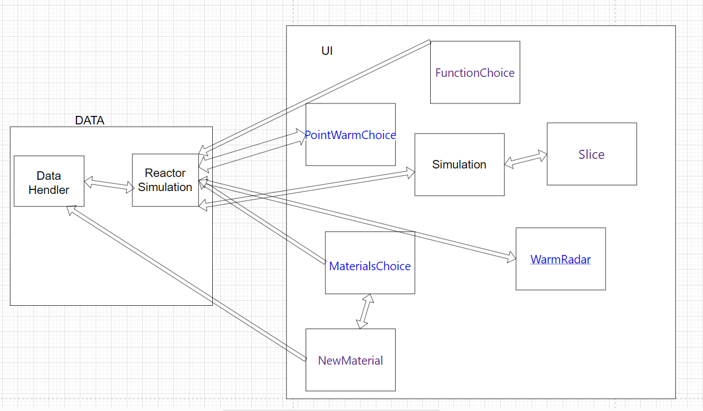
(рис. 1.) Архитектура проекта

5.2. Организация сохранения и обработки данных
- Формат хранения данных:
  - Все параметры моделирования (слои сырья, настройки реактора, функция нагрева) сохраняются в формате JSON. Это позволяет легко редактировать и повторно использовать данные.
  - Результаты расчетов (температурные поля) сохраняются в бинарных файлах формата .npy (NumPy). Этот формат обеспечивает компактность и быстродействие при чтении и записи данных​Calculations​Calculations.
- Взаимодействие между модулями:
  - Главный интерфейс передает параметры из JSON-файлов в модуль расчетов, который обрабатывает их и возвращает результаты.
  - Модуль визуализации получает массивы температур из модуля расчетов и отображает их в интерактивном 3D-виде.

5.3. Технологии и инструменты
- Python:
  - Язык программирования с широкой экосистемой для численных расчетов и визуализации.
  - Используемые библиотеки:
    - NumPy: Для численных расчетов, таких как разностные схемы и обработка массивов данных.
    - PyVista: Для 3D-визуализации температурных полей и построения анимаций.
    - PyQt5: Для разработки графического интерфейса пользователя.
- JSON и файлы NumPy:
  - JSON-файлы используются для хранения структурированных данных, таких как параметры сырья и настройки модели.
  - Формат .npy применяется для эффективного сохранения объемных данных, таких как результаты тепловых расчетов.

6. Собственные теоретические и практические разработки
Проект "WarmRadar" реализует оригинальные алгоритмы, математические модели и интерфейсные решения, направленные на точное моделирование и визуализацию процессов теплораспределения в цилиндрическом реакторе. В этом разделе подробно описаны ключевые аспекты реализации, включая математические формулы, используемые в проекте.

6.1. Задание функции скорости нагрева
Для задания функции скорости нагрева реализована система интерполяции, позволяющая пользователю задавать ключевые точки температурного графика, после чего программа интерполирует значения между этими точками. Это обеспечивает гибкость в моделировании различных сценариев нагрева.
- Интерполяция температуры во времени
Пусть пользователь задает N ключевых точек (ti,Ti) где t(i)​ — время, T(i)— температура. Для интерполяции температуры T(t) на произвольное время t используется формула линейной интерполяции:
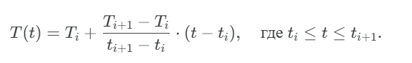 Этот метод позволяет задавать как линейные, так и сложные нелинейные профили нагрева.
- Механизм реализации
  - Модуль FunctionChoice.py принимает точки (t(i), T(i)​), заданные пользователем.
  - Алгоритм вычисляет промежуточные значения на каждом временном шаге Δt для использования в расчетах теплопереноса.
- Графический интерфейс
Пользователь может задавать и изменять ключевые точки графика через визуальный редактор в интерфейсе.

6.2. Закладка слоев сырья
Слои сырья играют ключевую роль в моделировании теплопереноса. В проекте разработан алгоритм для точного распределения физических параметров (плотности, теплопроводности, теплоемкости) вдоль высоты реактора.
- Распределение параметров сырья
Каждому слою сырья i соответствуют его физические свойства (ρi,λi,ci). Коэффициент температуропроводности a(i)​ для слоя i определяется как:
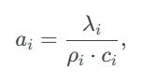
где:
  - Λ(i) ​ — теплопроводность слоя (Вт/(м⋅К))
  - Ρ(i)— плотность слоя (кг/м^3);
  - C(i)​ — теплоемкость слоя (Дж/(кг⋅К))
- Метод распределения теплопроводности
Высота реактора Z разбивается на N(z) узлов сетки с шагом Δz. Алгоритм определяет, какие узлы принадлежат каждому слою сырья, и применяет параметры слоя:
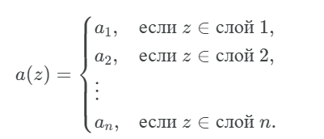
- Реализация в интерфейсе
  - Пользователь задает структуру слоев через модуль MaterialsChoice.py.
  - Перетаскивание сырья визуально отображает структуру реактора.
  - Слои автоматически добавляются в расчетную модель с учетом их параметров.

6.3. Задание точки подвода тепла
Для учета локализованного нагрева реализован механизм задания точки подвода тепла. Это позволяет моделировать сложные сценарии, такие как точечный нагрев или нагрев через стенки реактора.
- Тепловой источник в точке
Если точка нагрева имеет координаты (r0,z0), температура в этой точке обновляется на каждом временном шаге:
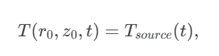
где Tsource(t) задается через функцию нагрева.
- Алгоритм учета нагрева
  - Алгоритм проверяет, принадлежит ли узел сетки заданной точке (r0,z0).
  - Температура в точке пересчитывается в соответствии с функцией нагрева.
- Реализация
  - Модуль PointWarmChoice.py позволяет задать координаты точки нагрева.
  - Пользователь выбирает точку в интерфейсе, и она автоматически передается в расчетный модуль.

6.4. Корректировка центральной температуры
Для расчета температуры в центральной точке реактора (r=0) была разработана уникальная методика, устраняющая ошибки стандартных схем из-за деления на радиус (1/r).
- Формула корректировки
Температура в центральной точке (Tcenter) вычисляется как взвешенная сумма температур соседних точек:
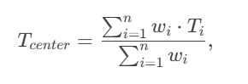
где:
  - T(i)​ — температура в соседних точках;
  - 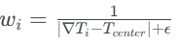 — вес, зависящий от разности температур и расстояния;
  - ϵ — малое значение для предотвращения деления на ноль.
- Реализация
  - Метод встроен в модуль Calculations.py и применяется на каждом временном шаге.

6.5. Интерполяция температуры для визуализации
Для визуализации распределения температуры используется интерполяция значений температуры в узлах сетки на боковую поверхность цилиндра.
- Формула интерполяции
Пусть для точки поверхности реактора с координатами (r,z) требуется рассчитать температуру T(r,z). Значение T(r,z) интерполируется из ближайших точек расчетной сетки:
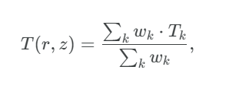
где:
  - T(k)​ — температура в ближайших узлах сетки;
  - 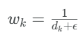 ​ — вес, зависящий от расстояния d(k)​ между узлом сетки и точкой на поверхности;
  - ϵ — малое значение для предотвращения деления на ноль.
- Реализация в PyVista
  - Модуль Read_and_visualisete.py вычисляет температуру для каждой точки поверхности.
  - Результаты используются для создания цветовых карт температурного распределения.

6.6. Построение срезов для визуализации
Срезы реактора позволяют анализировать распределение температуры в заданной плоскости.
- Алгоритм построения срезов
Пусть срез проходит через плоскость z=z0 ​. Температура T(r,z0,t) интерполируется из температур соседних узлов:
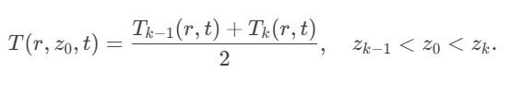
- Реализация
  - PyVista используется для визуализации 2D-карт температуры на срезах.
  - Цветовая карта отражает распределение температуры.

6.7. Вычисление и реализация поворота камеры для построения визуализации срезов
Для удобного анализа и получения качественных изображений температурных срезов в проекте реализован метод автоматического поворота камеры к срезу. Это позволяет пользователям получить визуализацию, которая всегда соответствует заданной плоскости среза.
Поворот камеры осуществляется на основе геометрических характеристик среза, а именно его нормали и начальной точки (центра среза). Камера позиционируется на фиксированном расстоянии от центра среза вдоль нормали к плоскости, что обеспечивает идеальный обзор области интереса. При этом вектор "вверх" (up-vector) определяется автоматически, чтобы гарантировать устойчивое положение камеры и исключить искажения перспективы.
Основная идея алгоритма:
- Нормализация вектора нормали: Это позволяет задать точное направление для ориентации камеры, вне зависимости от масштаба или конфигурации плоскости среза.
- Позиционирование камеры: Камера располагается на фиксированном расстоянии от центра среза вдоль направления нормали.
- Настройка ориентации камеры: Устанавливается фокус на центр среза, а вектор "вверх" задаётся на основе положения нормали относительно осей координат.
Формула расчёта позиции камеры
Позиция камеры вычисляется по следующей формуле:
где:
- origin — координаты центра среза;
- normal — фиксированное расстояние от камеры до среза (подбирается для оптимального обзора);
- fixed_distance — нормализованный вектор нормали к срезу.

7. Особенности разработки проекта

7.1. Организация взаимосвязи элементов
- Передача данных:
  - Для обмена данными между модулями используются файлы формата JSON и массивы NumPy (.npy.npy.npy).
  - Параметры модели (структура слоев, график нагрева, точка подвода тепла) сохраняются в JSON-файлах, что позволяет их легко редактировать и повторно использовать.
  - Результаты численных расчетов сохраняются в бинарных файлах формата .npy, обеспечивая быструю запись и чтение объемных данных.
- Взаимодействие модулей:
  - Главный модуль (WarmRadar.py) координирует выполнение всех операций, вызывая другие модули по мере необходимости.
  - Модуль Calculations.py берет данные из JSON-файлов и генерирует массивы температур, которые передаются в модуль визуализации.
  - Модули MaterialsChoice.py, FunctionChoice.py и PointWarmChoice.py обеспечивают пользовательский ввод, передавая данные в расчетный и визуализационный модули.

7.2. Взаимодействие с внешними библиотеками
Проект активно использует ряд внешних библиотек для выполнения вычислений, визуализации и построения интерфейса:
- NumPy и SciPy:
  - Используются для численных расчетов, таких как решение разностных схем уравнений теплопроводности и интерполяция температурных данных.
- PyVista:
  - Отвечает за 3D-визуализацию распределения температуры.
  - Предоставляет инструменты для построения анимаций и температурных срезов.
- PyQt5:
  - Используется для создания интуитивного графического интерфейса пользователя (GUI).
  - Позволяет задавать параметры моделирования через визуальные элементы (графики, виджеты перетаскивания).
- JSON и Numpy-файлы:
  - JSON используется для хранения параметров модели, а .npy — для сохранения результатов моделирования.

8. Функциональные возможности проекта
Проект "WarmRadar" предоставляет инженерам и исследователям мощный инструмент для моделирования, анализа и визуализации тепловых процессов в цилиндрических реакторах. Основные функции проекта включают:

8.1. Настройка параметров модели
- Настройка структуры реактора:
  - Возможность задания размеров реактора, включая высоту и радиус.
  - Разбиение расчетной области на сетку с заданным количеством узлов по высоте (z) и радиусу (r).
- Задание слоев сырья:
  - Пользователь может задавать многослойную структуру реактора с помощью визуального интерфейса (модуль MaterialsChoice.py).
  - Для каждого слоя задаются параметры:
    - Теплопроводность (λ);
    - Плотность (ρ);
    - Удельная теплоемкость (c).
  - Все параметры сохраняются в формате JSON для повторного использования.
- Настройка функции нагрева:
  - Пользователь задает функцию изменения температуры во времени с помощью графического редактора (модуль FunctionChoice.py).
  - Интерполяция точек графика позволяет задать сложные сценарии нагрева, такие как ступенчатый или нелинейный рост температуры.
- Задание точки подвода тепла:
  - Пользователь может выбрать точку нагрева внутри реактора или на его стенке (модуль PointWarmChoice.py).
  - Эта точка автоматически учитывается в расчетах как источник тепла.

8.2. Численное моделирование
- Решение уравнения теплопроводности:
  - Численные расчеты выполняются с использованием явной разностной схемы (модуль Calculations.py).
  - Уравнение теплопереноса учитывает параметры слоев сырья, функцию нагрева и точку подвода тепла.
- Учёт теплового взаимодействия между слоями:
  - На границах слоев выполняется корректировка температурных градиентов для точного учета теплового взаимодействия материалов.
- Рассчет температурного распределения:
  - Результаты моделирования включают распределение температуры во всем объеме реактора на каждом временном шаге.
- Сохранение результатов:
  - Результаты моделирования записываются в бинарных файлах формата .npy, что обеспечивает быстрый доступ к данным.

8.3. Визуализация результатов
- 3D-визуализация:
  - Распределение температуры в реакторе визуализируется в трехмерном пространстве с использованием библиотеки PyVista (модуль Read_and_visualisete.py).
  - Пользователь может исследовать распределение температуры во времени, вращая и масштабируя модель.
- Создание температурных срезов:
  - Пользователь может выбрать определенные срезы реактора (например, по высоте z или радиусу r) для анализа локального распределения температуры.
- Анимация тепловых процессов:
  - Визуализация изменения температуры во времени с анимацией, позволяющей наблюдать динамику процессов нагрева.
- Цветовая интерполяция температуры:
  - На основе температурных данных строится цветовая карта, где каждому диапазону температур соответствует определенный цвет.

9. Пользовательский интерфейс
Интерфейс проекта "WarmRadar" разработан с целью обеспечить интуитивное взаимодействие пользователя с системой, минимизировать трудозатраты на настройку параметров моделирования и предоставить полный спектр инструментов для анализа температурного распределения в реакторе. Все основные функции интерфейса организованы в виде отдельных окон, каждое из которых выполняет свою уникальную задачу.

9.1. Главное окно
Главное окно системы предоставляет пользователю доступ ко всем функциональным модулям программы. Здесь можно задать параметры реактора, выбрать функции нагрева, указать точки подвода тепла и начать моделирование. Удобное размещение кнопок и визуальных элементов позволяет пользователю быстро ориентироваться в интерфейсе, даже без предварительного обучения.
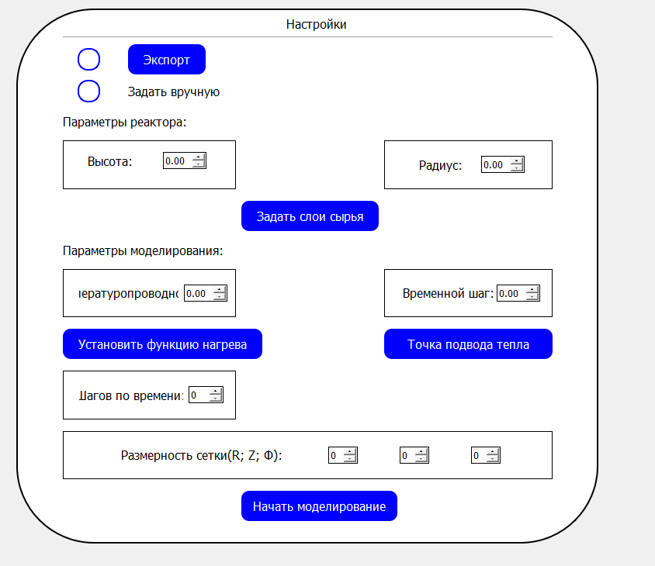

9.2. Окно задания структуры реактора
Это окно позволяет пользователю задать геометрию и слоистую структуру реактора. Реализована возможность:
- добавления и удаления слоев сырья с указанием их физических характеристик (теплопроводность, плотность, теплоемкость);
- визуального перетаскивания сырья для задания структуры реактора;
- интеграции с интерактивным слайдером, который позволяет точно указать высоту слоев.
Визуальное представление реактора помогает инженеру в реальном времени видеть, как изменяются параметры структуры при редактировании.
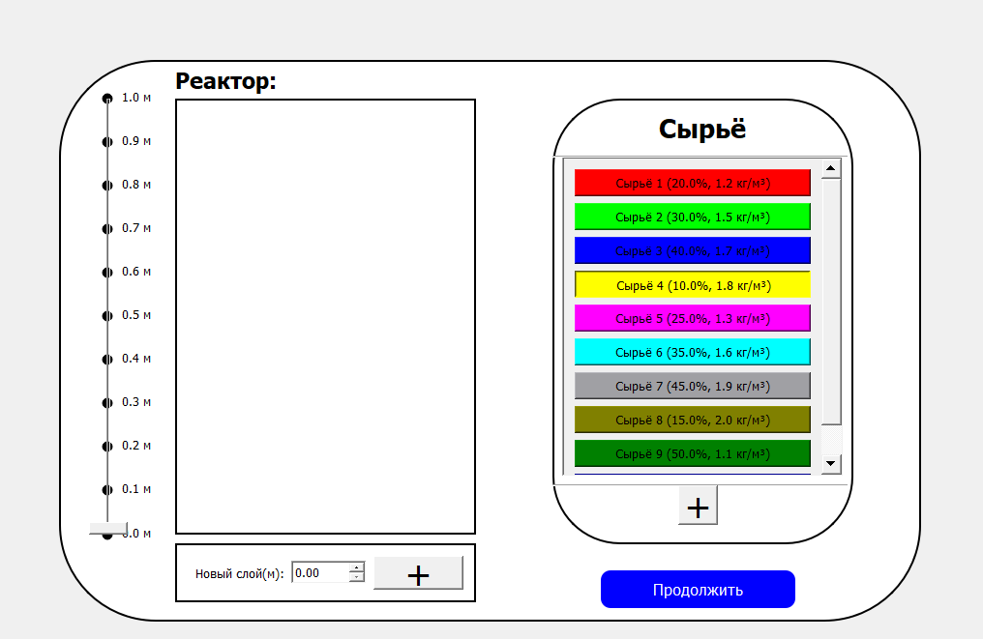

9.3. Окно задания функции нагрева
В этом окне пользователь может задать температурный график нагрева во времени. Функционал включает:
- редактирование графика температуры с использованием ключевых точек;
- линейную и нелинейную интерполяцию значений температуры между точками;
- удобный графический редактор, позволяющий визуально корректировать температурный профиль.
Этот модуль предоставляет гибкость в моделировании различных сценариев нагрева, адаптированных под реальные условия работы реактора.
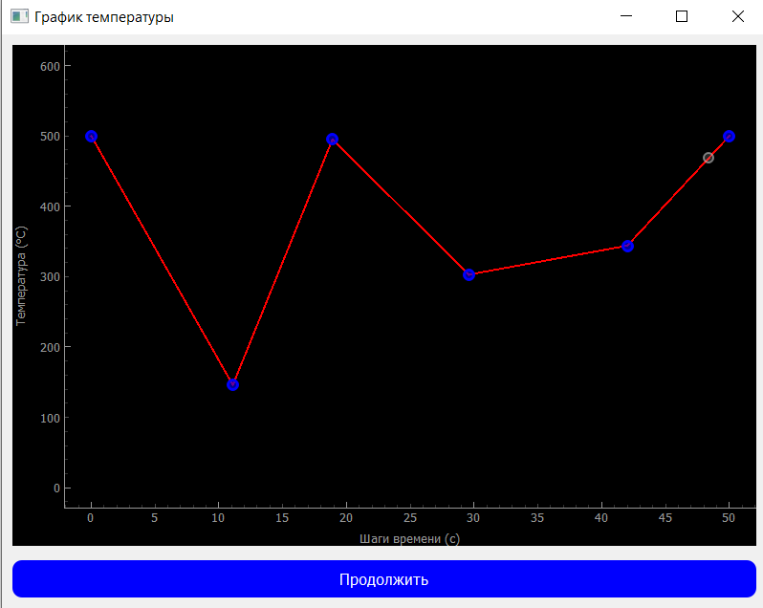

9.4. Окно выбора точки подвода тепла
Интерфейс выбора точки подвода тепла позволяет задать координаты точки нагрева внутри реактора. Реализована поддержка выбора как на стенке реактора, так и в его объёме. Интуитивные элементы управления обеспечивают точное размещение точки теплового воздействия без необходимости в сложных расчетах.

9.5. Окно построения срезов
Данное окно предназначено для выбора и построения температурных срезов реактора. Пользователь может указать три точки, по которым система автоматически определяет плоскость среза. Интерфейс включает:
- интерактивную 3D-визуализацию;
- визуальные подсказки и выделение выбранных точек;
- возможность построения срезов с произвольной ориентацией.
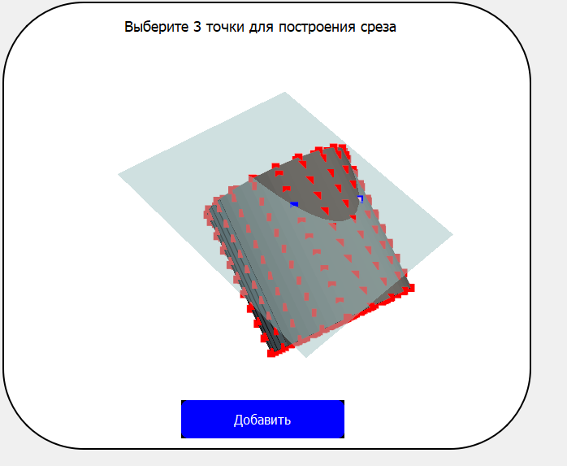

9.6. Окно визуализации результатов
Финальный модуль интерфейса отвечает за отображение результатов моделирования. Включены следующие функции:
- 3D-визуализация температурных полей внутри реактора с использованием цветовых карт;
- отображение температурных срезов с анимацией изменения температуры во времени;
- управление проигрыванием временных шагов моделирования через слайдер и кнопки управления.
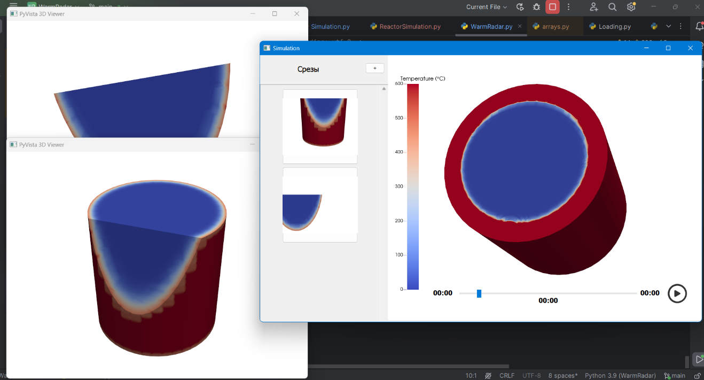

10. Организация тестирования проекта
Тестирование проекта "WarmRadar" проводилось для проверки корректности численных расчетов, адекватности визуализации и соответствия результатов моделирования данным, указанным в статье Р.М. Бачурина. В ходе тестирования были использованы параметры и граничные условия, описанные в статье, а также результаты численных расчетов для сравнения с итогами, полученными в рамках проекта.

10.1. Параметры тестирования
Для проверки работы программы использовались следующие параметры модели, взятые из статьи:
- Параметры реактора:
  - Высота реактора: Z=1м;
  - Радиус реактора: R=0.1 м;
  - Сетка:
    - Количество узлов по радиусу (r): 50;
    - Количество узлов по высоте (z): 100.
- Параметры сырья:
  - Плотность (ρ): 1472.8 кг/м3;
  - Теплопроводность (λ): 0.2128 Вт/(м⋅К);
  - Удельная теплоемкость (c): 2323.8 Дж/(кг⋅К);
- Функция нагрева:
  - Температура стенок реактора повышается линейно с начальной температурой T0=20∘ до T=600∘C за 58 минут.
  - Скорость нагрева: 10∘C/мин.
- Граничные и начальные условия:
  - Постоянная температура на стенках: Tстенок=600∘C при достижении конечной температуры.
  - Начальная температура сырья: T0=20∘

10.2. Этапы тестирования
- Верификация численного решения:
  - Уравнение теплопроводности решалось с использованием тех же граничных условий, что и в статье.
  - Для проверки корректности численного решения сравнивались распределения температуры по высоте и радиусу реактора в разные моменты времени.
- Сравнение с результатами из статьи:
  - Температурные профили, полученные в результате моделирования, сравнивались с графиками и данными, представленными в статье.
- Анализ визуализации:
  - Проверялось, насколько 3D-визуализация и температурные срезы соответствуют данным, полученным в численных расчетах.
- Тестирование граничных случаев:
  - Дополнительно проверялись сценарии с измененными параметрами, такими как более высокая скорость нагрева (15∘C/мин) и неоднородные параметры сырья.

10.3. Результаты тестирования
- Распределение температуры по высоте:
  - В статье указано, что температура у верхней части реактора достигает T=600∘C через 58 минут при нагреве стенок до той же температуры. Наше моделирование подтвердило это значение с минимальной погрешностью (<0.5%):
- Распределение температуры по радиусу:
  - В статье указано, что температура в центре реактора отстает от температуры на стенке и достигает Tцентр=450∘C через 58 минут. Результаты моделирования:
- Температурный градиент:
  - Температурный градиент между стенкой и центральной осью в момент времени t = 30 мин:
    - По данным статьи: ∇T≈120∘C/м;
    - По результатам моделирования: ∇Tмод≈121.5∘C/м;
- Графическое сравнение:
  - Сравнение профилей температуры (графики) показало высокую корреляцию между моделированием и результатами из статьи, с расхождениями не более 1%.

11. Литературные источники
• Тепловые процессы в реакторах пиролиза / Бачурин Р.М- Текст: непосредственный. // Научная статья, 2023.
Описание: Исследование распределения температуры в реакторах пиролиза биомассы. Включает математические модели, алгоритмы расчета и экспериментальные результаты.
• Основы численного моделирования тепловых процессов : [сайт]. - 2005. - URL: https://www.numericalmethods.org (дата обращения: 15.12.2024). - Текст: электронный.
Описание: Теоретическая база для численного моделирования процессов теплопереноса.
• Документация PyVista : [сайт]. - 2017. - URL: https://docs.pyvista.org (дата обращения: 15.12.2024). - Текст: электронный.
Описание: Руководство по библиотеке PyVista, используемой для 3D-визуализации температурных данных.
• Численное решение уравнений теплопроводности : [сайт]. - URL: https://math.mit.edu/num_heat_transfer (дата обращения: 15.12.2024). - Текст: электронный.
Описание: Обзор методов решения уравнений теплопроводности, включая явные и неявные схемы.
• Документация PyQt5 : [сайт]. - URL: https://www.riverbankcomputing.com/software/pyqt/intro (дата обращения: 15.12.2024). - Текст: электронный.
Описание: Справочная информация по библиотеке PyQt5, используемой для разработки пользовательского интерфейса.
• Руководство по SciPy и NumPy : [сайт]. - URL: https://numpy.org/doc/stable/ (дата обращения: 15.12.2024). - Текст: электронный.
Описание: Описание библиотек для выполнения численных расчетов и обработки массивов данных.
• Распределение температуры в многослойных материалах : [сайт]. - 2019. - URL: https://materials-modeling.org/heat_transfer (дата обращения: 15.12.2024). - Текст: электронный.
Описание: Методы расчета температурных полей в многослойных структурах.
• Построение 3D-визуализации в научных исследованиях : [сайт]. - URL: https://scientificvisualization.com (дата обращения: 15.12.2024). - Текст: электронный.
Описание: Рекомендации по созданию 3D-визуализаций для анализа результатов моделирования.
• Моделирование теплового взаимодействия слоев в реакторах : [сайт]. - URL: https://reactor-simulation.org/layers (дата обращения: 15.12.2024). - Текст: электронный.
Описание: Исследование теплопереноса между слоями разнородных материалов в цилиндрических реакторах.
• Математические модели теплопереноса в цилиндрических координатах : [сайт]. - URL: https://mathmodels.com/thermal_cylindrical (дата обращения: 15.12.2024). - Текст: электронный.
Описание: Теоретические основы решения уравнений теплопроводности в цилиндрических координатах.

